|  |  |  |
| --- | --- | --- |
|  | ***Atividade Individual***  2º Semestre 2025 | |
| Curso: **Tec Desenv. Sistemas** | Local: **SENAI NORTE** | |
| Disciplina: **Internet das Coisas - IoT** | Professor: **Sergio Luiz** | |
| Aluno (a)**:**  Eduardo Borsato Reinert | Turma:  **DESN20242v1** | Período / Turno:  **Vespertino** |
| Instruções:  **( x ) Sem consulta ( ) Com consulta.** | Data:  **29 / 09 / 2025** | Valor: |

**LISTA DE ATIVIDADES 005**

**Orientações:** Envie as atividades numa pasta compactada com o seguinte padrão:

* **Lista01_Nome_Sobrenome (Exemplo: Lista01_SergioSilveira**

Dentro dessa pasta deve conter os códigos Linguagem C.

* **Salve os códigos dos exercícios da seguinte forma :**

Exe01_NomeSobrenome, Exe02_NomeSobrenome, Exe03_NomeSobrenome...

* Para cada questão abaixo cole o código desenvolvido.

**EXE 001 – Salário Anual (Utilize WHILE)**

Um funcionário de uma empresa recebe, anualmente, aumento salarial. Sabe-se que:

* + 1. Esse funcionário foi contratado em 2020, com salário inicial de R$ 1.000,00;
    2. Em 2021, ele recebeu aumento de 1,5% sobre seu salário inicial;
    3. A partir de 2022 (inclusive), os aumentos salariais sempre corresponderam ao dobro do percentual do ano anterior.

Faça um programa que determine o salário atual desse funcionário.

#include <stdio.h>

#include <stdlib.h>

#include <locale.h>

int main(){

setlocale(LC_ALL,"Portuguese");

int anoAtual, anoInicial=2020;

float salario=1000, novoSalario, porcentagem=1.5, aumento;

printf("Digite o ano atual: ");

scanf("%d",&anoAtual);

while(anoInicial < anoAtual){

aumento = salario * (porcentagem/100);

salario = salario + aumento;

porcentagem = porcentagem * 2;

anoInicial = anoInicial + 1;

printf("\n\nO salário com reajuste, em %d é igual a %0.2f.",anoInicial,salario);

}

}

**EXE 002 – Notas de SEIS alunos (Utilize WHILE)**

Faça um programa que receba **duas notas de seis alunos**. Calcule e mostre:

* A média aritmética das duas notas de cada aluno;
* E a mensagem que está na tabela a seguir:

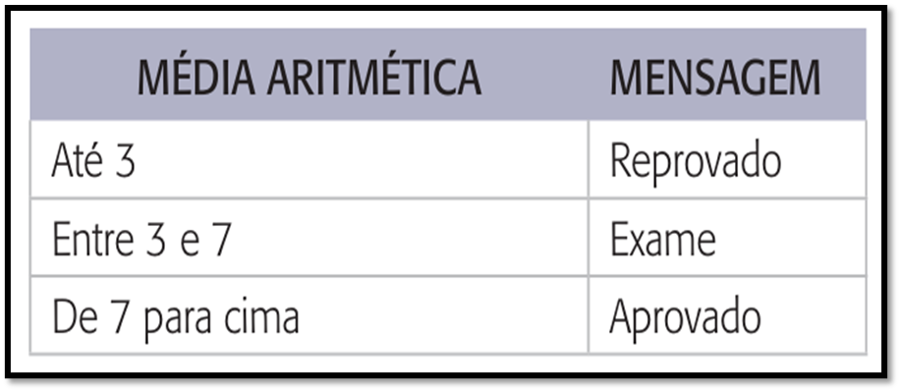

* o total de alunos aprovados;
* o total de alunos de exame;
* o total de alunos reprovados;
* a média do Aluno.
* a média da Classe.

#include <stdio.h>

#include <stdlib.h>

#include <locale.h>

int main(){

setlocale(LC_ALL,"Portuguese");

int alunos=1, alunosRep=0, alunosExm=0, alunosApr=0;

float media, nota1, nota2, mediaTotal, somaMedias = 0;

while(alunos <= 6){

printf("Digite a primeira nota do %dº aluno: ",alunos);

scanf("%f",&nota1);

printf("Digite a segunda nota do %dº aluno: ",alunos);

scanf("%f",&nota2);

media = (nota1 + nota2) / 2;

printf("A média do %d aluno é: %0.2f",alunos,media);

somaMedias += media;

if(media <= 3){

printf("\nO aluno foi reprovado!\n\n");

alunosRep++;

} else if ((media > 4) && (media < 7)){

printf("\nO aluno está de exame!\n\n");

alunosExm++;

} else {

printf("\nO aluno foi aprovado!\n\n");

alunosApr++;

}

alunos++;

}

printf("\nO número de alunos reprovados é: %d",alunosRep);

printf("\nO número de alunos de exame é: %d",alunosExm);

printf("\nO número de alunos aprovados é: %d",alunosApr);

mediaTotal = somaMedias / 6;

printf("\n\nA média total da classe é: %0.2f",mediaTotal);

}